Лабораторна робота №3: Docker Compose та Swarm
Мета роботи:
- Ознайомитися з базовими принципами Docker Compose.
- Навчитися створювати та запускати docker-compose.yml для багатоконтейнерних застосунків.
- Ознайомитися зі схожістю форматів Docker Compose та Kubernetes.
- Навчитися створювати кластер Docker Swarm та розгортати на ньому стек.
- Перевірити роботу сервісів у кластері.
Тема роботи:
Docker Compose і Swarm: багатоконтейнерні застосунки та кластеризація

Теоретичні відомості
Docker Compose — це інструмент оркестрації контейнерів, який дозволяє описувати і запускати багатоконтейнерні застосунки за допомогою одного YAML-файла. Він є надбудовою над Docker Engine, що спрощує керування складними середовищами, які складаються з декількох взаємопов’язаних сервісів.

Основні можливості Docker Compose:
- Декларативний опис середовища
– У файлі docker-compose.yml описуються всі сервіси застосунку: веб-сервер, база даних, кеш, балансувальники тощо.
– Це дозволяє відтворювати однакове середовище на будь-якому комп’ютері чи сервері без ручної конфігурації.
- Автоматизація запуску
– Команда docker compose up створює та запускає всі сервіси одночасно.
– При зупинці (docker compose down) всі контейнери видаляються, але зберігаються дані у томах (volumes).
- Мережі та взаємодія між сервісами
– Compose автоматично створює ізольовану мережу для контейнерів.
– Сервіси можуть звертатися один до одного за іменами (web, db, cache).
– Це усуває необхідність у ручному прописуванні IP-адрес.
- Робота з томами (volumes)
– Дозволяє зберігати дані контейнерів поза їх життєвим циклом.
– Наприклад, база даних у контейнері зберігає дані у volume, тому після перезапуску вони не втрачаються.
- Масштабування сервісів
– Можна легко масштабувати будь-який сервіс (наприклад, веб-сервер) командою:
- docker compose up --scale web=3
– Це створює кілька контейнерів одного сервісу, що дозволяє розподіляти навантаження.
- Сумісність із різними середовищами
– Розробник може працювати локально на своєму комп’ютері, використовуючи docker-compose.yml.
– Той самий файл можна використати для розгортання на сервері, в CI/CD або у кластері Docker Swarm (docker stack deploy).

Структура docker-compose.yml
Файл зазвичай складається з таких розділів:
- version — версія синтаксису Compose (рекомендовано 3.x).
- services — опис контейнерів і їх параметрів:
  - image — базовий образ,
  - build — шлях до Dockerfile для побудови власного образу,
  - ports — проброс портів (host:container),
  - volumes — збереження даних і монтування директорій,
  - depends_on — залежності між сервісами,
  - networks — підключення до віртуальних мереж.
- volumes — глобально оголошені томи для збереження даних.
- networks — ізольовані мережі для групування сервісів.
Приклад docker-compose.yml:
version: "3.8"

services:
db:
image: postgres:15-bullseye
environment:
POSTGRES_DB: myapp_db
POSTGRES_USER: myuser
POSTGRES_PASSWORD: mypass
volumes:
- db_data:/var/lib/postgresql/data
networks:
- backend

php:
image: php:8.2-fpm
volumes:
- ./app:/var/www/html
networks:
- backend
depends_on:
- db

web:
image: nginx:latest
ports:
- "8080:80"
volumes:
- ./app:/var/www/html
- ./nginx.conf:/etc/nginx/conf.d/default.conf
depends_on:
- php
networks:
- backend

volumes:
db_data:
driver: local

networks:
backend:
- Конфігурація Nginx
Для роботи з PHP необхідний nginx.conf:
server {
listen 80;
server_name localhost;

root /var/www/html;
index index.php index.html index.htm;

location / {
try_files $uri $uri/ /index.php?$query_string;
}

location ~ \.php$ {
include fastcgi_params;
fastcgi_pass php:9000;
fastcgi_index index.php;
fastcgi_param SCRIPT_FILENAME $document_root$fastcgi_script_name;
}

location ~ /\.ht {
deny all;
}

error_log /var/log/nginx/error.log;
access_log /var/log/nginx/access.log;
}
- Схожість Docker Compose та Kubernetes
Compose напряму керує контейнерами через Docker Engine.
Kubernetes керує контейнерами через поди, оркестрацію та scheduler.
Обидві системи з’явилися приблизно в 2014–2015 рр., тому мають подібну структуру YAML.
- Swarm Mode
Docker Swarm дозволяє об’єднати кілька машин у кластер:
Manager — керує кластером.
Worker — виконує контейнери.
Оркестрація — автоматичний розподіл контейнерів по вузлах.

Хід виконання роботи
- Створення багатоконтейнерного застосунку
Створіть папку з файлами:
- mkdir app
Покладіть туди сторінки сайту.
Додайте docker-compose.yml та nginx.conf.
Запустіть застосунок:
docker compose up
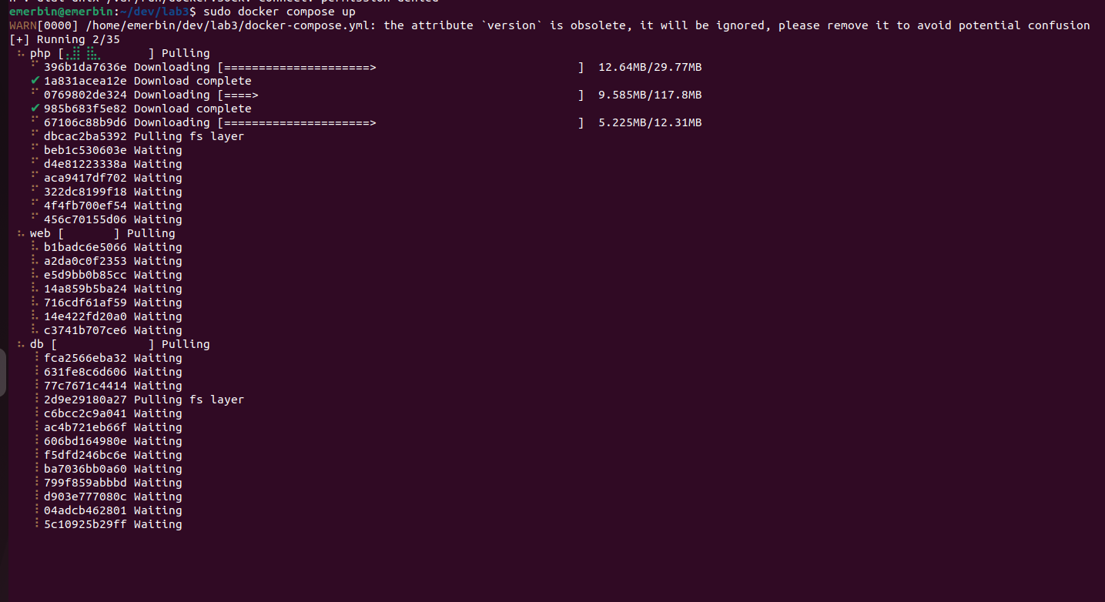
Очікуваний результат:
– Створені та запущені контейнери db, php, web.
– Веб-додаток доступний за адресою http://localhost:8080
- Побудова Swarm-кластеру
Встановіть VirtualBox і docker-machine:
wget https://download.virtualbox.org/virtualbox/7.0.26/virtualbox-7.0_7.0.26-168464~Ubuntu~jammy_amd64.deb
sudo apt install ./virtualbox-7.0_7.0.26-168464~Ubuntu~jammy_amd64.deb

curl -L https://github.com/docker/machine/releases/download/v0.16.2/docker-machine-`uname -s`-`uname -m` >/tmp/docker-machine &&
chmod +x /tmp/docker-machine &&
sudo cp /tmp/docker-machine /usr/local/bin/docker-machine
Створіть віртуальні машини:
docker-machine create -d virtualbox master
docker-machine create -d virtualbox slave1
docker-machine create -d virtualbox slave2
Ініціалізація кластера:
docker-machine ssh master
docker swarm init --advertise-addr <MANAGER_IP>
Приєднання worker-вузлів:
docker-machine ssh slave1
docker swarm join --token <TOKEN> <MANAGER_IP>:2377

docker-machine ssh slave2
docker swarm join --token <TOKEN> <MANAGER_IP>:2377

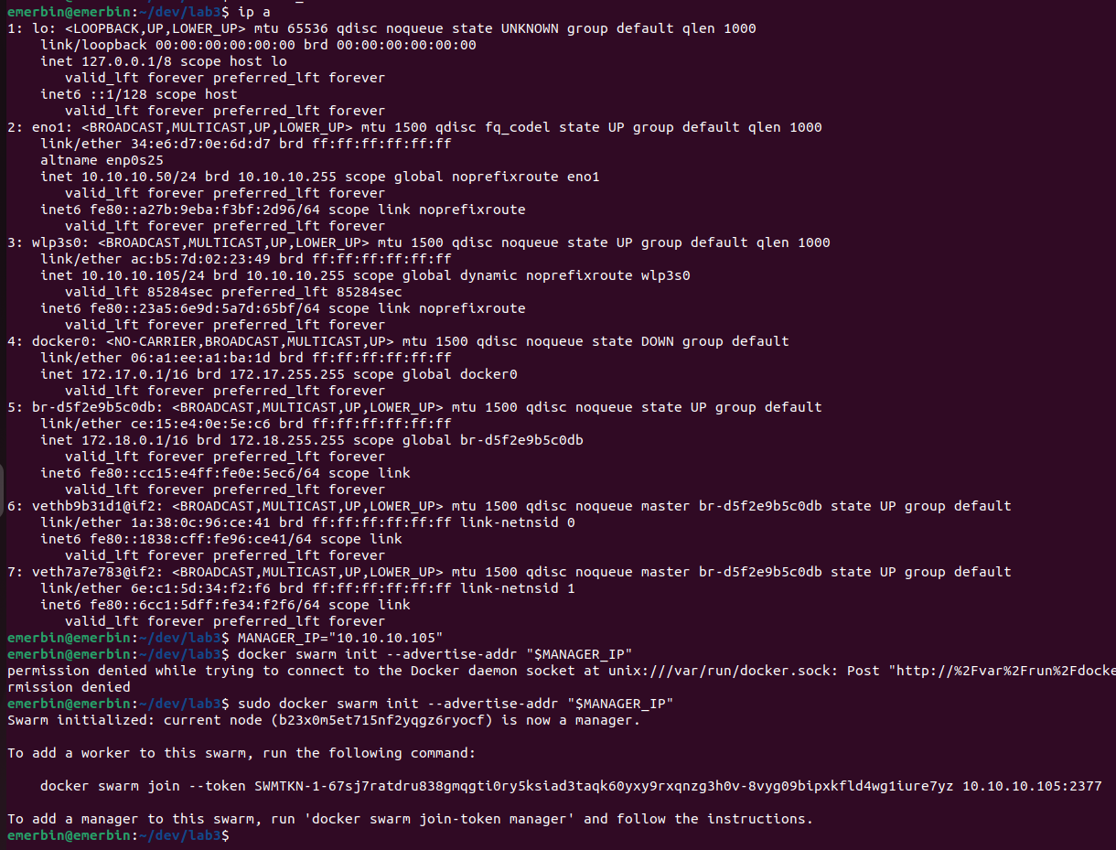
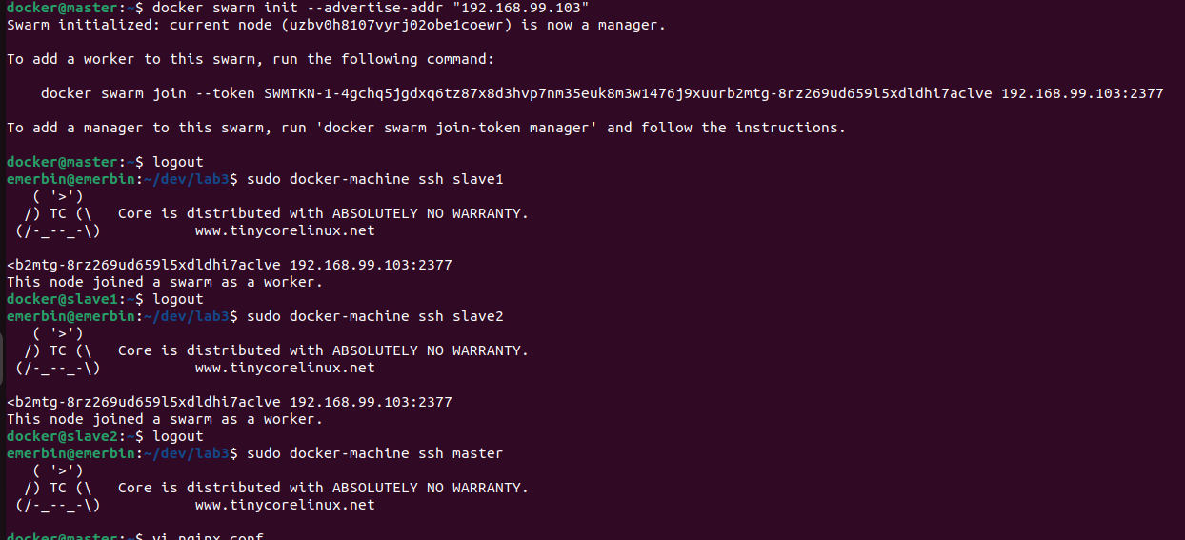
- Розгортання стека
На машині-менеджері виконайте:
docker stack deploy -c docker-compose.yml mystack
docker stack ps mystack
docker stack services mystack

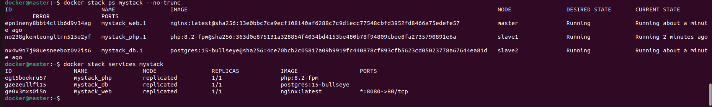
Очікуваний результат:
Усі сервіси (web, php, db) працюють.
Nginx доступний за http://<MANAGER_IP>:8080

Підсумки
- Ознайомилися з Docker Compose та його схожістю з Kubernetes.
- Розгорнули багатоконтейнерний застосунок (nginx + php + postgresql).
- Побудували кластер Docker Swarm із кількох віртуальних машин.
- Розгорнули стек у Swarm і перевірили роботу сервісів.

Контрольні запитання
- Що таке Docker Compose і для чого він використовується?
- У чому полягає схожість і відмінність між Docker Compose і Kubernetes?
- Які основні елементи описуються у файлі docker-compose.yml?
- Як працює залежність між сервісами (depends_on)?
- Що таке Swarm Mode і яку роль виконують manager та worker?
- Як ініціалізувати Swarm-кластер і приєднати нові вузли?
- Чим відрізняється запуск застосунку через docker compose up і docker stack deploy?
- Як переглянути список сервісів і перевірити їхній стан у Swarm?
- Для чого потрібні volumes у docker-compose.yml?
- Як забезпечується мережева взаємодія між сервісами в Compose і Swarm?

